

Прайс-лист
на изготовление
рекламных стоек

Cтойки
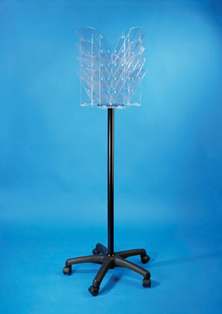
Напольные стойки для рекламных материалов
Напольные вращающиеся стойки для рекламных материалов
Настольные вращающиеся подставки для рекламных материалов

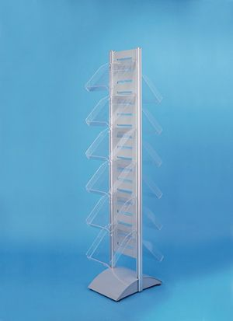
Двусторонняя напольная стойка № 706
До 12 карманов формата А4 из прозрачного акрилового стекла. Ширина кармана 220 мм.
Возможна установка карманов формата А5 и 1/3А4. Стойка выполнена из алюминиевого профиля серебристого цвета,
основание и панель — полистирол цвета серебряный металлик. Размер (ШхВхГ): 280х1650х489 мм.
Цена: стойка — 6800 руб., 1 карман А4 — 380 руб.
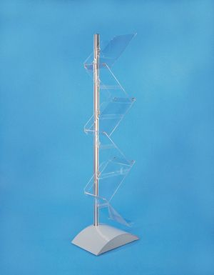
Двусторонняя напольная стойка № 707
6 карманов формата А4 из прозрачного акрилового стекла.
Стойка выполнена из алюминиевого профиля серебристого цвета,
основание — полистирол цвета серебряный металлик. Размер (ШхВхГ): 272х1457х403 мм.
Цена — 6800 руб.

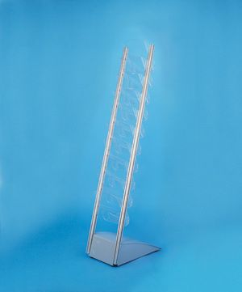
Напольная стойка № 725
10 карманов формата А4 из прозрачного акрилового стекла. Ширина карманов 220 мм.
Стойка выполнена из алюминиевого профиля серебристого цвета,
основание — полистирол цвета серебряный металлик. Размер (ШхВхГ): 360х1542х490 мм.
Цена — 10580 руб.
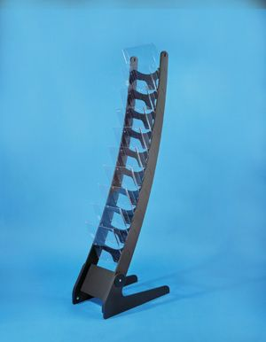
Напольная стойка № 701
10 карманов формата А4 из прозрачного акрилового стекла. Ширина кармана 235 мм.
Основание стойки выполнено из окрашенной фанеры. Цвет окраски: черный, коричневый, темно-синий, синий,
оранжевый, желтый. Размер (ШхВхГ): 285х1480х518 мм.
Цена — 9450 руб.

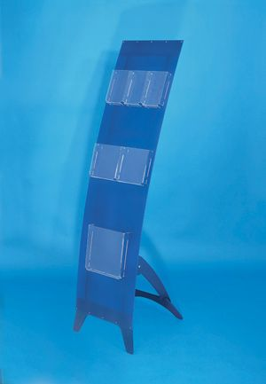
Напольная стойка № 702
6 карманов из прозрачного акрилового стекла: А4 + 2 А5 + 3 1/3А4. Количество карманов и их формат можно изменить.
Основание стойки выполнено из окрашенной фанеры. Цвет окраски: черный, коричневый, темно-синий, синий, оранжевый,
желтый. Передняя панель из цветного полистирола, ПВХ пластика или акрилового стекла. Размер (ШхВхГ): 407х1542х475 мм.
Цена от 6800 руб.
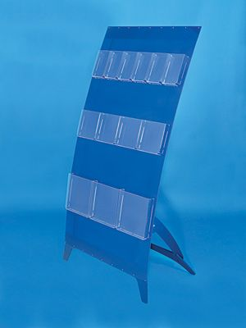
Напольная стойка № 703
13 карманов из прозрачного акрилового стекла: 3 А4 + 4 А5 + 6 1/3А4. Количество карманов и их формат можно изменить.
Основание стойки выполнено из окрашенной фанеры. Цвет окраски: черный, коричневый, темно-синий, синий, оранжевый,
желтый. Передняя панель из цветного полистирола, ПВХ пластика или акрилового стекла. Размер (ШхВхГ): 759х1542х475 мм.
Цена от 10950 руб.

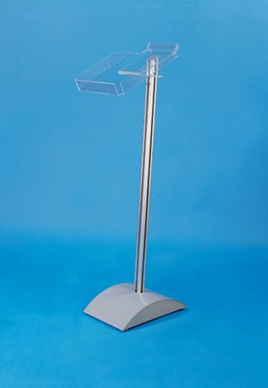
Напольная стойка № 716
1 карман формата А4 из прозрачного акрилового стекла. Ширина кармана 220 мм.
Стойка выполнена из алюминиевого профиля серебристого цвета, основание — полистирол цвета серебряный металлик.
Размер (ШхВхГ): 225х906х340 мм.
Цена — 3780 руб.
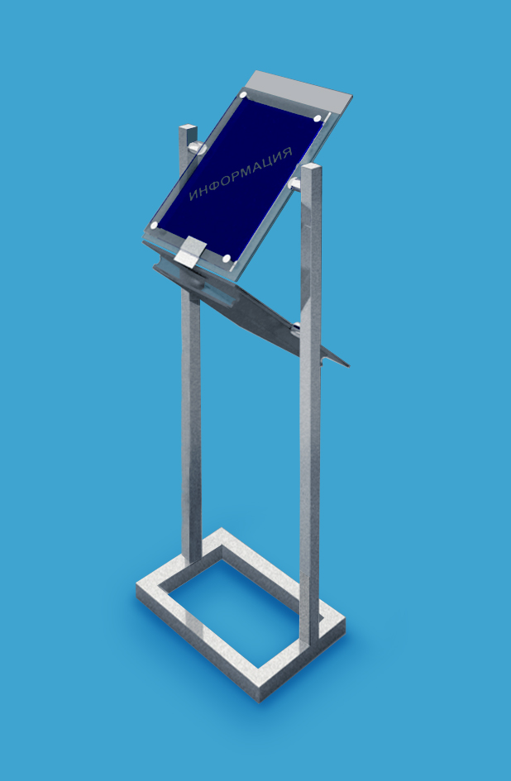
Напольная стойка № 777 Демонстрационное поле для афишетки А4 выполнено из двойного прозрачного акрилового стекла, установлено на дистанционных держателях.
1объемный карман формата А4 из прозрачного акрилового стекла. Ширина кармана 220 мм. Загрузка – 200 афишеток.
Стойка выполнена из квадратного алюминиевого профиля серебристого цвета.
Размер (ШхВхГ): 310х1100х290 мм. Цена — 5500 руб.

Вид сверху | Вид сверху
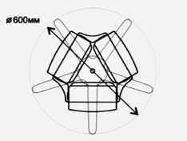 | 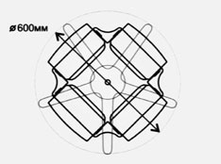
Напольная 3-хгранная вращающаяся  стойка под рекламные материалы | Напольная 4-хгранная вращающаяся  стойка под рекламные материалы
  Номер | Количество  карманов  формата А4 | Высота  подставки,  мм | Цена,  руб.
  690 | 9 | 1620 | 9135
  691 | 12 | 1700 | 10080
  692 | 15 | 1780 | 11340
  693 | 18 | 1860 | 12285
  694 | 21 | 1940 | 13545
  Номер | Количество  карманов  формата А4 | Высота  подставки,  мм | Цена,  руб.
  695 | 8 | 1540 | 8820
  696 | 12 | 1620 | 10080
  697 | 16 | 1700 | 11655
  698 | 20 | 1780 | 13230
  699 | 24 | 1860 | 14490
Напольные вращающиеся стойки
Блок вращающихся карманов формата А4 из прозрачного акрилового стекла.
Размер кармана (ШхГ): 231х32 мм.
Блок карманов размещен на черной металлической стойке с колесами.
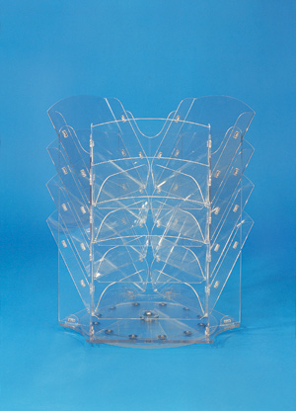 | 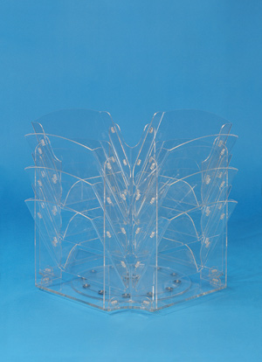
Вид сверху | Вид сверху
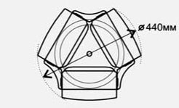 | 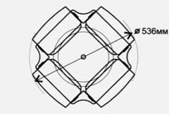
Настольная 3-хгранная вращающаяся  подставка под рекламные материалы | Настольная 4-хгранная вращающаяся  подставка под рекламные материалы
  Номер | Количество  карманов  формата А4 | Высота  подставки,  мм | Цена,  руб.
  680 | 9 | 334 | 4095
  681 | 12 | 414 | 5040
  682 | 15 | 494 | 6300
  683 | 18 | 574 | 7245
  684 | 21 | 654 | 8505
  Номер | Количество  карманов  формата А4 | Высота  подставки,  мм | Цена,  руб.
  685 | 8 | 254 | 3780
  686 | 12 | 334 | 5040
  687 | 16 | 414 | 6615
  688 | 20 | 494 | 8190
  689 | 24 | 574 | 9450
Настольные вращающиеся подставки
Блок вращающихся карманов формата А4 из прозрачного акрилового стекла.
Размер кармана (ШхГ): 231х32 мм.
Возможно изготовление подставок с карманами формата А5 и 1/3 А4.

